


Omówienie siatki połączeń autobusowych celem usprawnienia działania MZK

Posiedzenie Komisji Infrastruktury Rady Miasta Opola w dniu 21.10.2024 r.

1. Krótka charakterystyka linii autobusowych.
Miejski Zakład Komunikacyjny Sp. z o.o. w Opolu świadczy usługi pasażerskie na terenie miasta Opola oraz gmin ościennych, które miasto okalają. W obecnej siatce połączeń autobusy Miejskiego Zakładu Komunikacyjnego obsługują 19 linii autobusowych dziennych, w tym 15 miejskich oraz 4 pozamiejskie. Do linii miejskich zaliczają się linie nr: 1, 3, 5, 7, 9, 10, 11, 12, 13, 14, 17, 18, 21, 25 oraz 28. Natomiast do linii pozamiejskich zaliczają się linie nr: 8, 15, 16 oraz 80. Linie te funkcjonują na podstawie porozumień międzygminnych zawartych przez Miasto Opole z:
- Gminą Komprachcice,
- Gminą Dąbrowa,
- Gminą Prószków.
Gminy te partycypują w kosztach utrzymania połączeń.
Ponadto, MZK Opole obsługuje również 2 linie nocne nr: N1 oraz N2.

2. Charakterystyka poszczególnych linii miejskich.
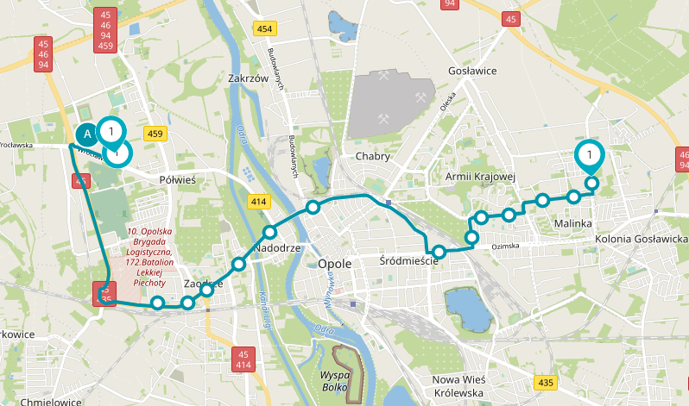
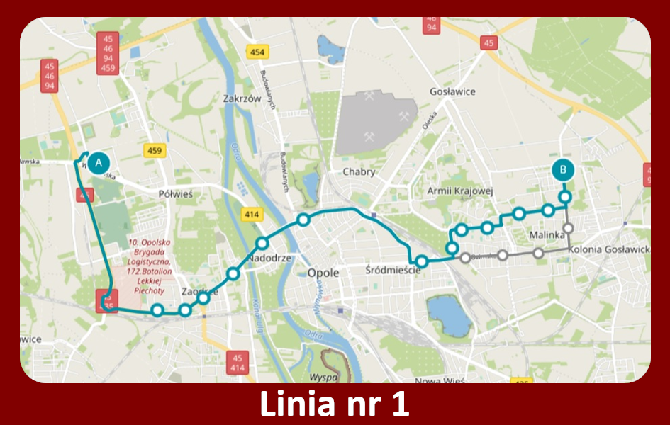

Rys.1. Schemat linii nr 1.
Źródło: opracowanie własne
Typ dnia | Linia nr 1 - Częstotliwość kursowania w poszczególne pory dnia
 | Godziny  wczesno poranne | Szczyt  poranny/  godziny poranne | Godziny międzyszczytowe/  około południa | Szczyt popołudniowy/ godziny popołudniowe | Godziny wieczorne
Roboczy  szkolny | 30 | 30 | 30 | 30 | 30
Roboczy  wakacyjny | 30 | 30 | 30 | 30 | 30
Sobota | - | 60 | 60 | 60 | -
Niedziela | - | - | - | - | -
Rys.2. Częstotliwość kursowania linii nr 1 w poszczególnych porach dnia.
Źródło: opracowanie własne
Pierwszą omawianą linią jest linia 1. Na rys.1 został przedstawiony jej przebieg. Jest to linia ekspresowa, która funkcjonuje od września 2023 r. Linia łączy pętlę autobusową przy ulicy Witosa z rejonem Centrum Handlowego Karolinka, stanowiąc wsparcie obsługi tego rejonu. Przejazd pomiędzy ulicami Witosa i Niemodlińską skraca się o ponad 40%. Częstotliwość kursowania linii nr 1 przedstawia rys.2.

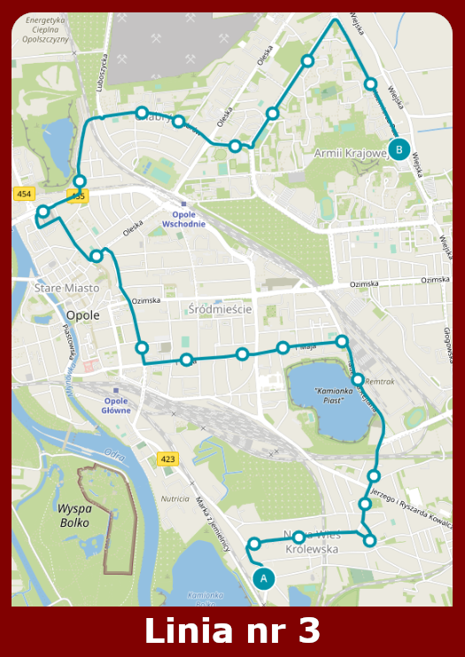
Rys.3. Schemat linii nr 3.
Źródło: opracowanie własne
Typ dnia | Linia nr 3 - Częstotliwość kursowania w poszczególne pory dnia
 | Godziny  wczesno poranne | Szczyt  poranny/  godziny poranne | Godziny międzyszczytowe/  około południa | Szczyt popołudniowy/ godziny popołudniowe | Godziny wieczorne
Roboczy  szkolny | 15 | 15 | 15 | 15 | 30
Roboczy  wakacyjny | 20 | 15 | 15 | 15 | 30
Sobota | 30 | 30 | 30 | 30 | 30
Niedziela | 30 | 30 | 30 | 30 | 30
Rys.4. Częstotliwość kursowania linii nr 3 w poszczególnych porach dnia.
Źródło: opracowanie własne
Na rys.3 został przedstawiony przebieg linii nr 3. Linia łączy pętlę autobusową przy ulicy Pużaka z pętlą autobusową przy alei Przyjaźni. Linia ta wariantowo kursuje z/do Rejtana – Pętla. Dodatkowo, linia wybranymi kursami wjeżdża na ulicę Witolda Pileckiego, obsługując tym samym Centrum Usług Publicznych (CUP) i umożliwiając wszystkim mieszkańcom oraz klientom Urzędu Miasta Opola, Izby Administracji Skarbowej i Drugiego Urzędu Skarbowego bezpośredni dojazd pod budynek. Wraz z liniami nr: 10, 15 i 17 linia ta obsługuje największą liczbę pasażerów. Tym samym częstotliwość jej kursowania (rys.4) jest jedną z najwyższych w całej siatce połączeń. Linia jest niezbędna do zapewnienia prawidłowej komunikacji miasta.
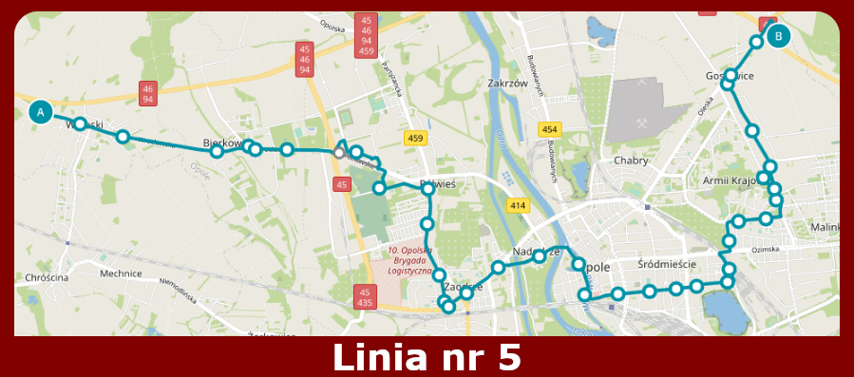
Rys.5. Schemat linii nr 5.
Źródło: opracowanie własne

Typ dnia | Linia nr 5 - Częstotliwość kursowania w poszczególne pory dnia
 | Godziny  wczesno poranne | Szczyt  poranny/  godziny poranne | Godziny międzyszczytowe/  około południa | Szczyt popołudniowy/ godziny popołudniowe | Godziny wieczorne
Roboczy  szkolny | 60 | 60 | 60/30 | 60 | 60/30-60
Roboczy  wakacyjny | 60 | 60 | 60/30 | 60 | 60/30-60
Sobota | 60 | 60 | 60/30 | 60/30 | 60
Niedziela | 60 | 60 | 60/30 | 60/30 | 60
Rys.6. Częstotliwość kursowania linii nr 5 w poszczególnych porach dnia.
Źródło: opracowanie własne

Przebieg linii nr 5 przedstawia rys.5. Łączy ona pętlę przy ulicy Żytniej z dzielnicą Wrzoski. Wariantowo linia kursuje z/do pętli przy ulicy Pużaka oraz z/do pętli w rejonie Centrum Handlowego „Karolinka”. Linia ta wraz z liniami nr: 9 i 13 tworzy tzw. „tercet”, czyli grupę linii, które kursują w ścisłym centrum identycznymi trasami, a ich trasy różną się wyłącznie na końcówce przebiegu. Kursują one według specjalnie zsynchronizowanego rozkładu jazdy, zapewniając obsługę na tej samej trasie co 15 minut. Linie te są kolejnymi po linii nr 25, które obsługiwane są w 100% przez autobusy elektryczne, które w nocy ładują się na terenie zajezdni, a w trakcie dnia podczas przerw ładowane są metodą tzw. odwróconego pantografu na pętli autobusowej przy ulicy Pużaka.

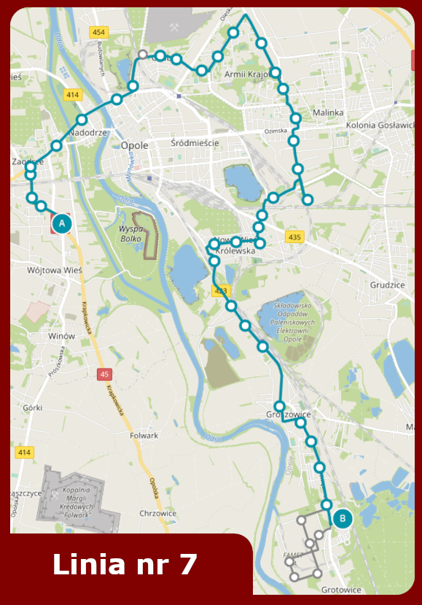
Rys.7. Schemat linii nr 7.
Źródło: opracowanie własne
Typ dnia | Linia nr 7 - Częstotliwość kursowania w poszczególne pory dnia
 | Godziny  wczesno poranne | Szczyt  poranny/  godziny poranne | Godziny międzyszczytowe/  około południa | Szczyt popołudniowy/ godziny popołudniowe | Godziny wieczorne
Roboczy  szkolny | 30 | 30 | 30/60 | 30/60 | 30/60
Roboczy  wakacyjny | 60 | 60 | 60 | 60 | 60
Sobota | - | - | - | - | -
Niedziela | - | - | - | - | -
Rys.8. Częstotliwość kursowania linii nr 7 w poszczególnych porach dnia.
Źródło: opracowanie własne
Przebieg linii nr 7 przedstawia rys.7. Linia łączy pętlę Prószkowska – Politechnika z pętlą Złota – Dworzec Grotowice. Linia obsługuje Opolskie Centrum Logistyczne przy ul. Głogowskiej oraz posiada kursy wariantowe przez Park Przemysłowy Metalchem, umożliwiając tym samym dojazd pracowników do zakładów pracy, które na tych terenach się znajdują. Jak można zauważyć z tabeli przedstawiającej częstotliwość kursowania (rys.8), największą częstotliwość ta linia ma w dni robocze szkolne.
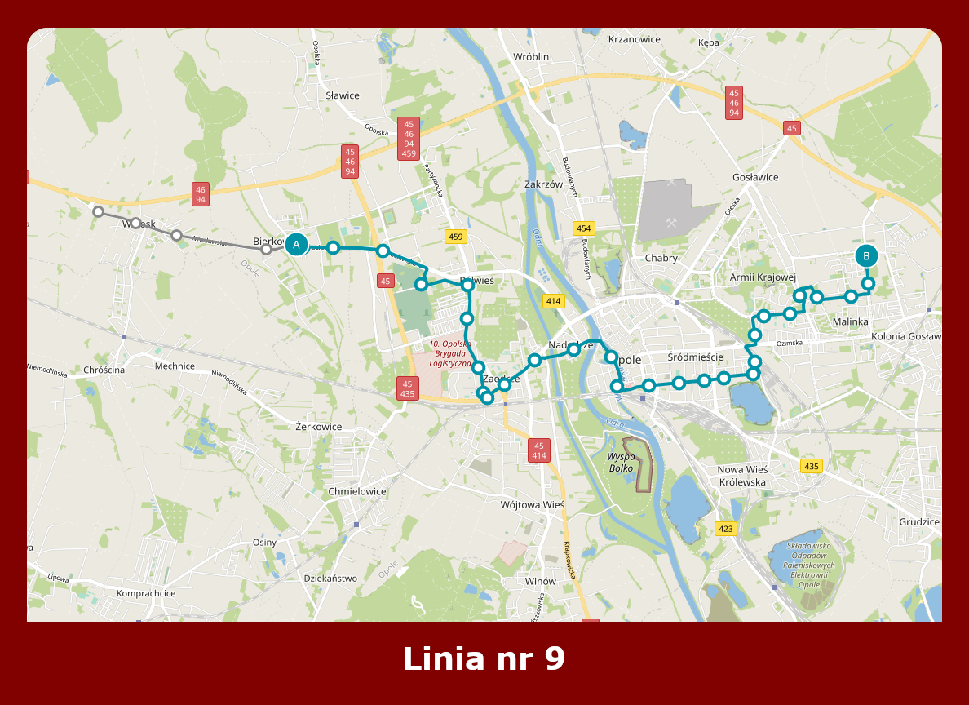
Rys.9. Schemat linii nr 9.
Źródło: opracowanie własne.
Typ dnia | Linia nr 9 - Częstotliwość kursowania w poszczególne pory dnia
 | Godziny  wczesno poranne | Szczyt  poranny/  godziny poranne | Godziny międzyszczytowe/  około południa | Szczyt popołudniowy/ godziny popołudniowe | Godziny wieczorne
Roboczy  szkolny | 60 | 60 | 60 | 60 | 0
Roboczy  wakacyjny | 60 | 60 | 60 | 60 | 0
Sobota | 120 | 60 | 60 | 60 | 0
Niedziela | - | - | - | - | -
Rys.10. Częstotliwość kursowania linii nr 9 w poszczególnych porach dnia.
Źródło: opracowanie własne.
Przebieg trasy linii nr 9 przedstawia rys.9. Linia jest poprowadzona z dzielnicy Bierkowice do pętli Witosa – Wygonowa. W celu zapewnienia większej liczby autobusów dla mieszkańców dzielnicy Wrzoski, w dni robocze w szczycie popołudniowym linia wariantowo kursuje w wydłużonej relacji do pętli we Wrzoskach. Linia ta wraz z liniami nr: 5 i 13 tworzy tzw. „tercet”, czyli grupę linii, które kursują w ścisłym centrum identycznymi trasami, a ich trasy różnią się wyłącznie na końcówce przebiegu. Są one obsługiwane przez autobusy elektryczne, które w nocy ładują się na terenie zajezdni, a w trakcie dnia podczas przerw ładowane są metodą tzw. odwróconego pantografu na pętli autobusowej przy ulicy Pużaka. Jak pokazuje rys.10, linia zazwyczaj kursuje z częstotliwością co 60 minut.
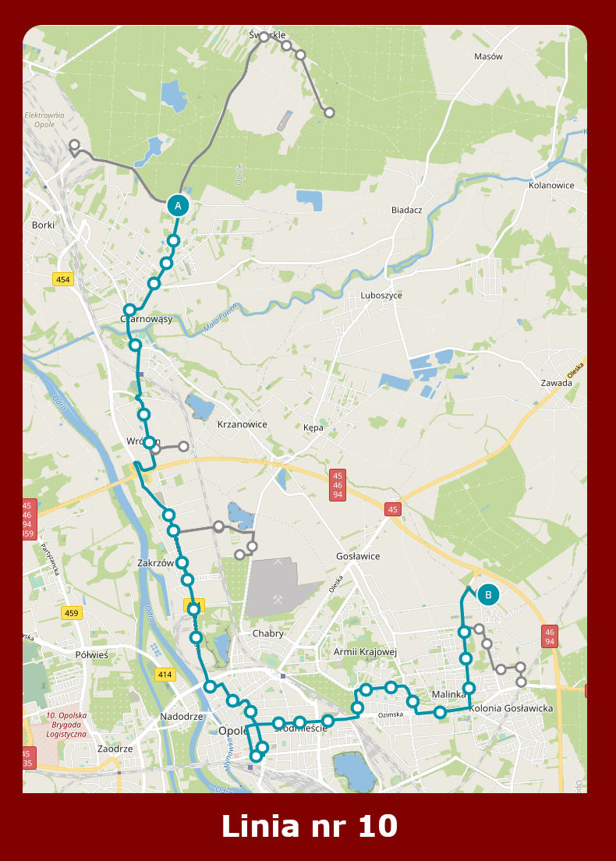
Rys.11. Schemat linii nr 10.
Źródło: opracowanie własne

Typ dnia | Linia nr 10 - Częstotliwość kursowania w poszczególne pory dnia
 | Godziny  wczesno poranne | Szczyt  poranny | Godziny międzyszczytowe/  około południa | Szczyt popołudniowy/ godziny popołudniowe | Godziny wieczorne
Roboczy  szkolny | 20 | 15 | 30 | 15 | 30
Roboczy  wakacyjny | 30 | 20 | 30 | 30 | 30
Sobota | 30 | 30 | 60 | 60 | 30/60
Niedziela | 30 | 30 | 30 | 60 | 30
Rys.12. Częstotliwość kursowania linii nr 10 w poszczególnych porach dnia.
Źródło: opracowanie własne
Przebieg linii nr 10 można zobaczyć na rys.11. Linia ta łączy pętlę autobusową w Czarnowąsach z pętlą autobusową zlokalizowaną na terenie Centrum Handlowego „Turawa Park”. Wariantowo linia jest bogata, ponieważ kursuje z/do/przez: Brzezie – Elektrownia, Świerkle – Pętla, Wróblin – Pętla, Działkowa – MZK, Witosa – Wygonowa oraz Drobiarska – Częstochowska – Pętla. Co ciekawe, linia ta posiada najwięcej wariantów ze wszystkich dostępnych linii w siatce połączeń opolskiego MZK. Taka różnorodność wariantów przekłada się na częstotliwość kursowania tej linii.
Ze względu na stan przystanku Świerkle – Pętla zlokalizowanego pod lasem na prywatnym terenie, bez oświetlenia koniecznie jest wybudowanie pętli w innym miejscu.

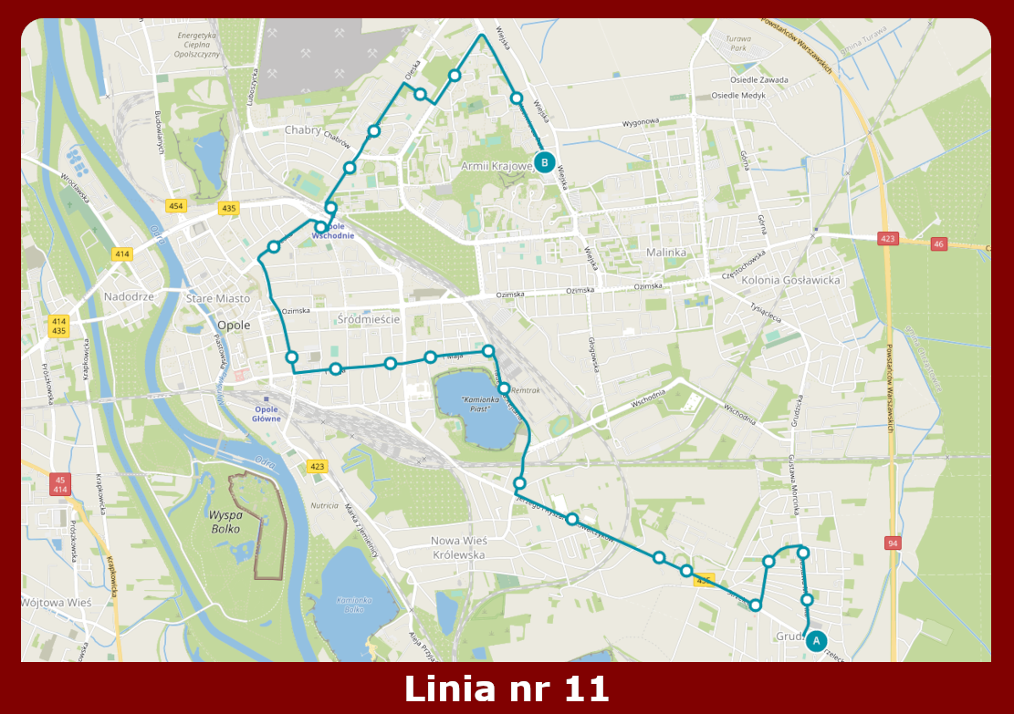
Rys.13. Schemat linii nr 11.
Źródło: opracowanie własne
Typ dnia | Linia nr 11 - Częstotliwość kursowania w poszczególne pory dnia
 | Godziny  wczesno poranne | Szczyt  poranny/  godziny poranne | Godziny międzyszczytowe/  około południa | Szczyt popołudniowy/ godziny popołudniowe | Godziny wieczorne
Roboczy  szkolny | 30 | 25 | 30 | 30/60 | 60
Roboczy  wakacyjny | 30 | 30 | 30 | 60 | 60
Sobota | 60 | 60 | 60 | 60 | 60
Niedziela | 60 | 60 | 60 | 60 | 60
Rys.14. Częstotliwość kursowania linii nr 11 w poszczególnych porach dnia.
Źródło: opracowanie własne

Przebieg linii nr 11 można zobaczyć na rys.13. Linia kursuje z pętli przy ulicy Pużaka do pętli zlokalizowanej w dzielnicy Grudzice. Linią można dojechać z Centrum Przesiadkowego Opole Główne, do Centrum Przesiadkowego Opole Wschodnie oraz pod stadion Odry Opole przy ulicy Oleskiej najkrótszą i najszybszą możliwą trasą. Ponadto, w samej dzielnicy Grudzice, linia nie ma symetrycznego przebiegu. W stronę pętli w Grudzicach od przystanku „Strzelecka – Cmentarz” jedzie cały czas ulicą Strzelecką, prosto do pętli, a jadąc kursem powrotnym na Pużaka, linia dodatkowo jedzie ulicami: Morcinka, Prostą, Leśmiana. W kierunku przeciwnym przejazd tą sama trasą nie jest możliwy ze względu na promienie łuków drogi oraz szerokości jezdni. To rozwiązanie wprowadzono po licznych wnioskach, aby zapewnić mieszkańcom tych ulic bezpośrednie połączenie autobusowe ze ścisłym centrum miasta. Nie jest to jednak rozwiązanie idealne, ponieważ pasażer np. z ul. Prostej wracając z centrum Opola musi odczekać przerwę na pętli i podróżować kolejnym kursem powrotnym by wysiąść na przystanku w okolicy swojej posesji.

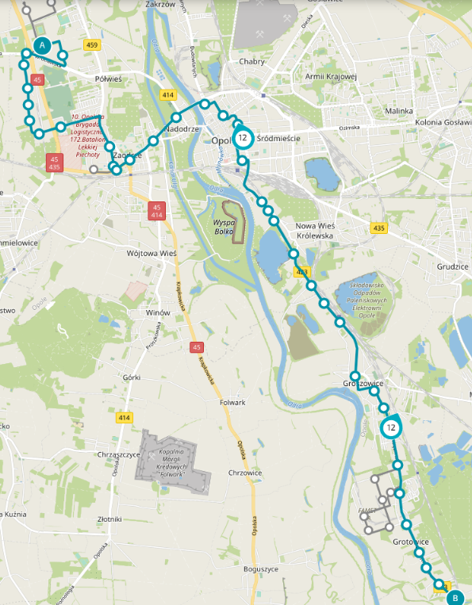
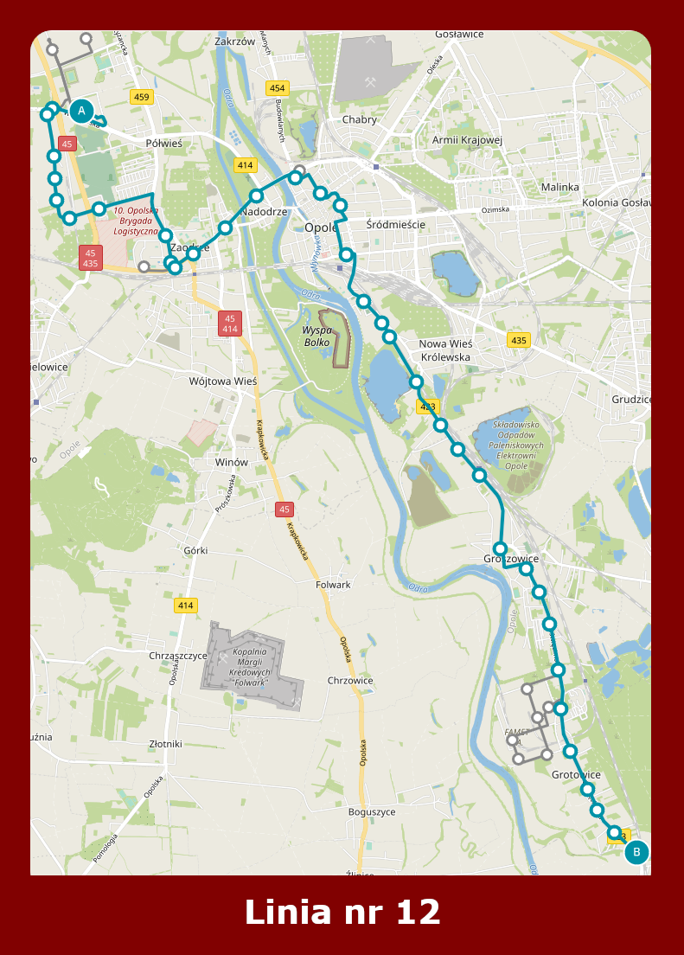
Rys.15. Schemat linii nr 12.
Źródło: opracowanie własne

Typ dnia | Linia nr 12 - Częstotliwość kursowania w poszczególne pory dnia
 | Godziny  wczesno poranne | Szczyt  poranny/  godziny poranne | Godziny międzyszczytowe/  około południa | Szczyt popołudniowy/ godziny popołudniowe | Godziny wieczorne
Roboczy  szkolny | 30/60 | 30 | 30/60 | 30 | 30/60
Roboczy  wakacyjny | 30 | 30 | 30/60 | 30 | 30/60
Sobota | 60 | 30/60 | 30/60 | 30/60 | 30/60
Niedziela | 60 | 30/60 | 30/60 | 30/60 | 30/60
Rys.16. Częstotliwość kursowania linii nr 12 w poszczególnych porach dnia.
Źródło: opracowanie własne

Przebieg linii nr 12 ilustruje rys.15. Linia ta łączy dzielnicę Grotowice z pętlą zlokalizowaną w rejonie Centrum Handlowego „Karolinka”. Linia posiada kilka wariantów. Wybrane jej kursy wjeżdżają na teren Parku Przemysłowego Metalchem. Ponadto, linia wariantowo kursuje z/do: Dambonia – Pętla oraz Specjalnej Stefy Ekonomicznej, która zlokalizowana jest w ciągu ulicy Północnej. Warto dodać, że w niedziele niehandlowe linia kursuje w skróconej relacji z Grotowic do przystanku „Wrocławska – Wspólna”. Linia kursuje z umiarkowaną częstotliwością (rys.16), niemniej jednak zapewnia ona ciągłość komunikacyjną na terenach, przez które prowadzi jej trasa.

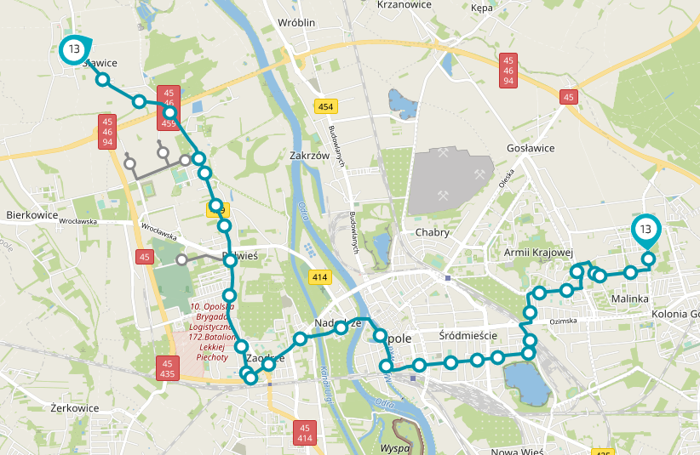
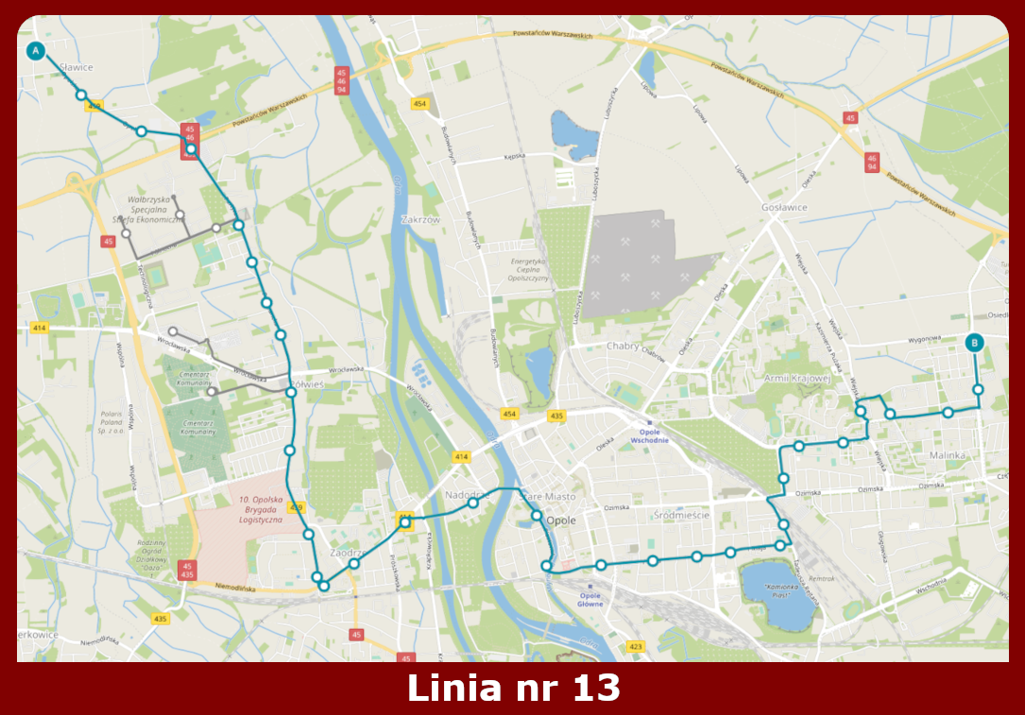
Rys.17. Schemat linii nr 13.
Źródło: opracowanie własne
Typ dnia | Linia nr 13 - Częstotliwość kursowania w poszczególne pory dnia
 | Godziny  wczesno poranne | Szczyt  poranny/  godziny poranne | Godziny międzyszczytowe/  około południa | Szczyt popołudniowy/ godziny popołudniowe | Godziny wieczorne
Roboczy  szkolny | 30 | 30 | 60 | 30 | 60
Roboczy  wakacyjny | 30 | 30 | 60 | 30 | 60
Sobota | 60 | 60 | 60 | 60 | 60
Niedziela | 60 | 60 | 60 | 60 | 60
Rys.18. Częstotliwość kursowania linii nr 13 w poszczególnych porach dnia.
Źródło: opracowanie własne
Przebieg linii nr 13 prezentuje rys.17. Linia prowadzi z pętli w dzielnicy Sławice do pętli Witosa – Wygonowa. Wariantowo, linia kursuje przez Specjalną Strefę Ekonomiczną przy ul. Północnej oraz Cmentarz – Pętla. Wraz z liniami nr: 5 i 9, tworzy tzw. „tercet”, czyli grupę linii, które kursują w ścisłym centrum identycznymi trasami, a ich trasy różnią się wyłącznie na końcówce przebiegu. Porównując rys.18, który przedstawia częstotliwość kursowania linii nr 13, z rys.6 oraz rys.10, można zauważyć, że te linie wzajemnie się uzupełniają, co zapewnia ciągłość komunikacyjną oraz jest niezbędne do prawidłowego funkcjonowania komunikacji miejskiej na terenie miasta. Linie są obsługiwane przez autobusy elektryczne, które w nocy ładują się na terenie zajezdni, a w trakcie dnia podczas przerw ładowane są metodą tzw. odwróconego pantografu na pętli autobusowej przy ulicy Pużaka.
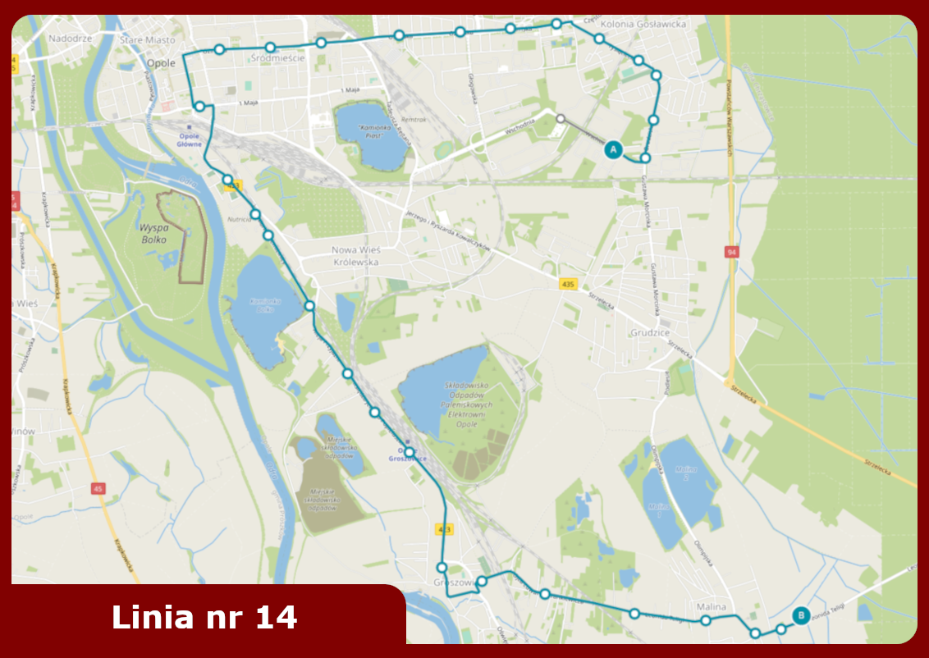
Rys.19. Schemat linii nr 14.
Źródło: opracowanie własne
Typ dnia | Linia nr 14 - Częstotliwość kursowania w poszczególne pory dnia
 | Godziny  wczesno poranne | Szczyt  poranny/  godziny poranne | Godziny międzyszczytowe/  około południa | Szczyt popołudniowy/ godziny popołudniowe | Godziny wieczorne
Roboczy  szkolny | 30 | 20 | 30 | 30 | 60
Roboczy  wakacyjny | 30 | 20 | 30 | 30 | 60
Sobota | 60 | 60 | 60 | 60 | 60
Niedziela | 60 | 60 | 60 | 60 | 60
Rys.20. Częstotliwość kursowania linii nr 14 w poszczególnych porach dnia.
Źródło: opracowanie własne

Przebieg linii nr 14 przedstawia rys.19. Linia łączy pętlę przy ulicy Wschodniej z pętlą w dzielnicy Malina. Wariantowo linia kursuje z/do/przez: Wschodnia – 23 – Pętla oraz Głogowska – Pętla. Ta linia zapewnia obsługę dzielnicy Malina, ale też w Śródmieściu, na Malince i Kolonii Gosławickiej. Co ciekawe, w niedziele linia umożliwia dojazd mieszkańcom Opola i wszystkim chętnym na specjalistyczną giełdę, która odbywa się przy ulicy Wschodniej 23, w sąsiedztwie tamtejszej pętli autobusowej.

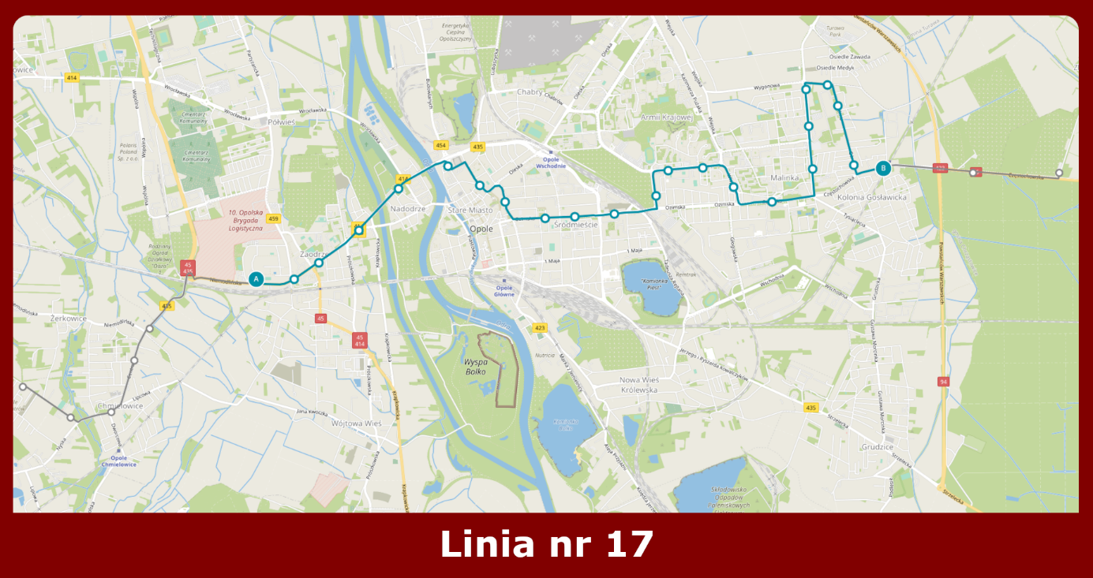
Rys.21. Schemat linii nr 17.
Źródło: opracowanie własne
Typ dnia | Linia nr 17 - Częstotliwość kursowania w poszczególne pory dnia
 | Godziny  wczesno poranne | Szczyt  poranny/  godziny poranne | Godziny międzyszczytowe/  około południa | Szczyt popołudniowy/ godziny popołudniowe | Godziny wieczorne
Roboczy  szkolny | 30 | 15 | 30 | 15 | 30
Roboczy  wakacyjny | 30 | 30 | 30 | 30 | 30
Sobota | 30 | 30 | 30 | 30 | 30
Niedziela | 30 | 30 | 30 | 30 | 30
Rys.22. Częstotliwość kursowania linii nr 17 w poszczególnych porach dnia.
Źródło: opracowanie własne

Przebieg linii nr 17 przedstawia rys.21. Linia ta prowadzi z pętli przy ulicy Dambonia do pętli przy ulicy Częstochowskiej. Wybrane kursy tej linii prowadzą z/do: Chmielowice – Pętla oraz Częstochowska – Działki – Pętla. Linia nr 17, wraz z liniami nr: 3, 10 i 15, obsługuje największą liczbę pasażerów, dlatego taka częstotliwość tej linii (rys.22) jest jedną z najwyższych w sieci miasta Opola. Dodatkowo, linia pomija ścisłe centrum i rejony Centrum Przesiadkowego Opole Główne, co stanowi świetną opcję dla pasażerów, którzy chcą jak najszybciej się przedostać np. z osiedla Malinka na plac Kopernika czy plac Konstytucji 3 Maja.
Aktualnie oczekujemy na przebudowę przez MZD ul. Ślicznej, która umożliwi dwukierunkowy przejazd autobusów do pętli przez ul. Róży Wiatrów. Należy podkreślić, iż przystanek Chmielowice – Pętla zlokalizowany jest na działce należącej do dewelopera. Umowa obowiązuje do lipca 2026 r. Konieczna jest budowa pętli z nowym miejscu.
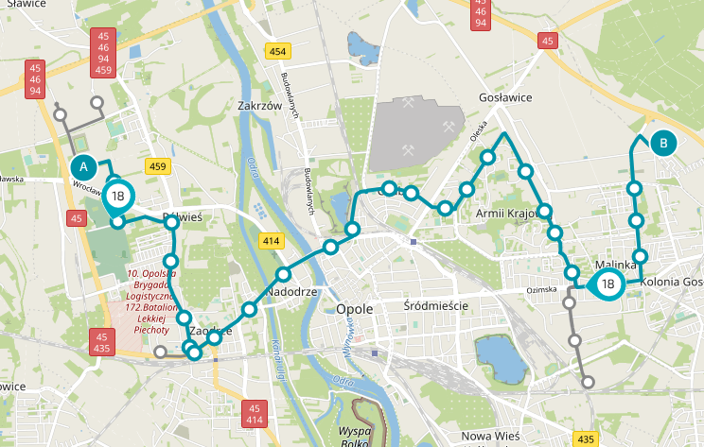
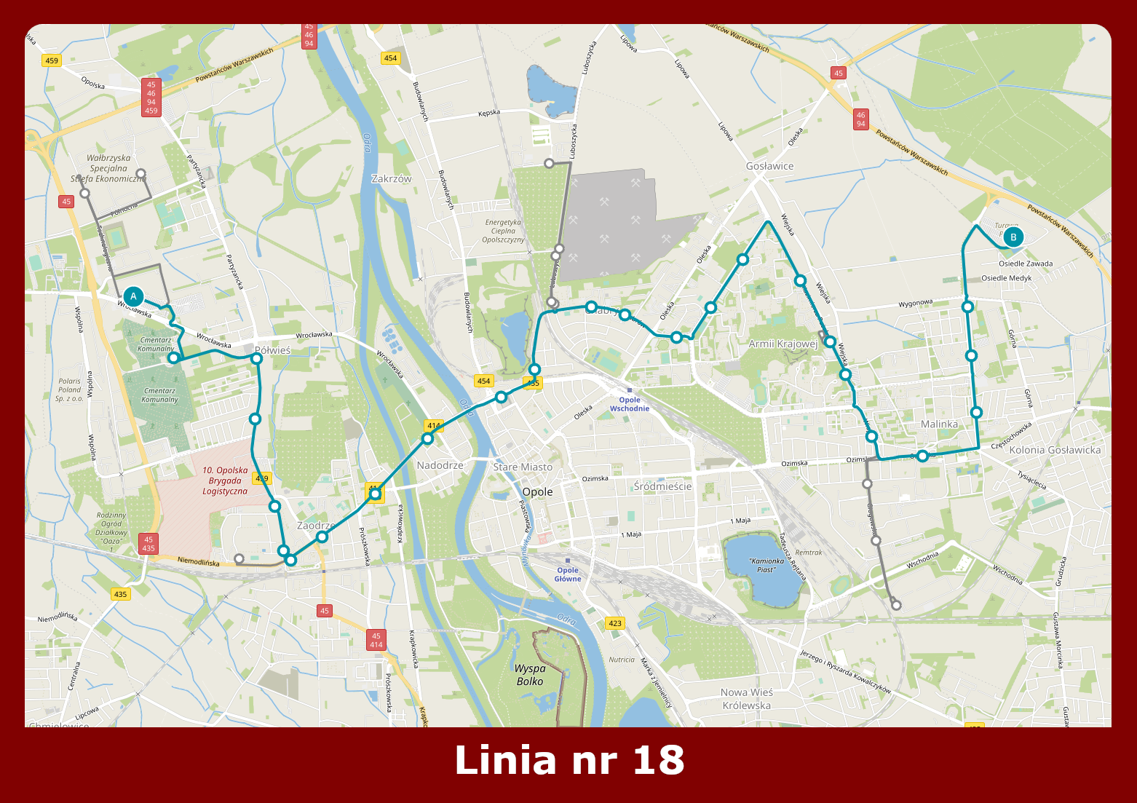
Rys.23. Schemat linii nr 18.
Źródło: opracowanie własne

Typ dnia | Linia nr 18 - Częstotliwość kursowania w poszczególne pory dnia
 | Godziny  wczesno poranne | Szczyt  poranny/  godziny poranne | Godziny międzyszczytowe/  około południa | Szczyt popołudniowy/ godziny popołudniowe | Godziny wieczorne
Roboczy  szkolny | 60 | 30/60 | 60 | 60 | 60
Roboczy  wakacyjny | 60 | 30/60 | 60 | 60 | 60
Sobota | - | 60 | 60 | 60 | 60
Niedziela | - | 60 | 60 | 60 | 60
Rys.24. Częstotliwość kursowania linii nr 18 w poszczególnych porach dnia.
Źródło: opracowanie własne
Przebieg linii nr 18 ilustruje rys.23. Linia ta łączy dwa duże centra handlowe. Prowadzi z pętli przy Centrum Handlowym „Karolinka” do pętli zlokalizowanej przy Centrum Handlowym „Turawa Park”. Wariantowo linia ta kursuje z/do/przez: Specjalną Strefę Ekonomiczną przy ulicy Północnej, Działkowa – MZK, pętle przy ulicach Dambonia, Pużaka i Głogowskiej. Zazwyczaj linia kursuje z częstotliwością co 60 minut, z wyjątkiem szczytu porannego, kiedy to kursuje co 30 minut (rys.24). Na odcinku od Centrum Handlowego „Karolinka” do przystanku „Chabrów”, linia jest zsynchronizowana z linią nr 28, zapewniając co 30 minut ciągłość komunikacyjną na tym odcinku trasy.
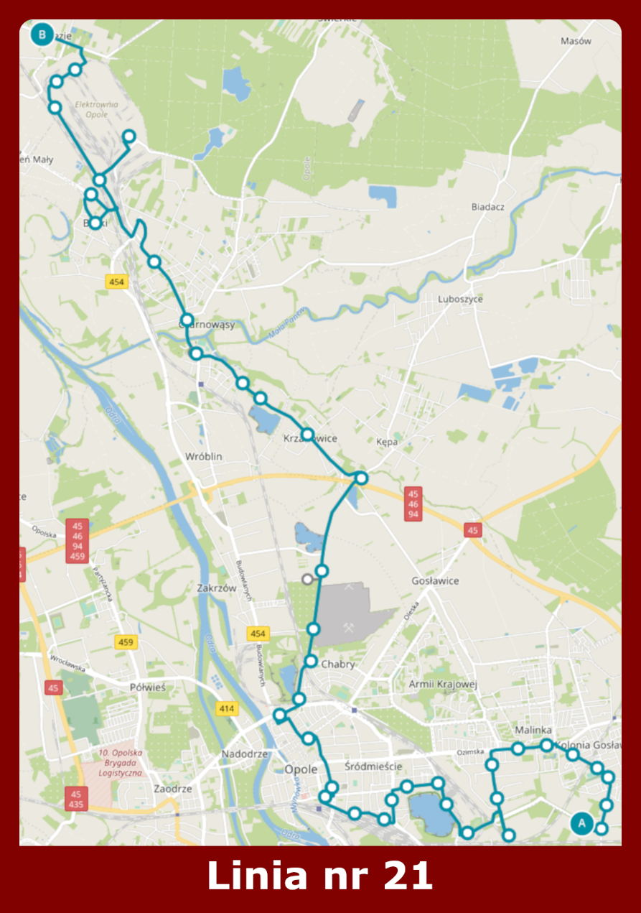
Rys.25. Schemat linii nr 21.
Źródło: opracowanie własne

Typ dnia | Linia nr 21 - Częstotliwość kursowania w poszczególne pory dnia
 | Godziny  wczesno poranne | Szczyt  poranny/  godziny poranne | Godziny międzyszczytowe/  około południa | Szczyt popołudniowy/ godziny popołudniowe | Godziny wieczorne
Roboczy  szkolny | 60 | 30/60 | 60 | 30/60 | 60
Roboczy  wakacyjny | 60 | 30/60 | 60 | 30/60 | 60
Sobota | 60 | 60 | 60 | 60 | 60
Niedziela | 60 | 60 | 60 | 60 | 60
Rys.26. Częstotliwość kursowania linii nr 21 w poszczególnych porach dnia.
Źródło: opracowanie własne
Przebieg linii nr 21 przedstawia rys.25. Linia łączy pętlę przy ulicy Wschodniej z pętlą zlokalizowaną w dzielnicy Brzezie. Linia obsługuje Opolskie Centrum Logistyczne przy ul. Głogowskiej. Wariantowo linia kursuje z/do/przez: Działkowa – MZK, Jagiełły – Szkoła, ul. Pelargonii oraz Brzezie – Elektrownia. Zależnie od tego, jaki wariant dany kurs realizuje, to częstotliwość kursowania linii (rys.26) jest różnorodna.

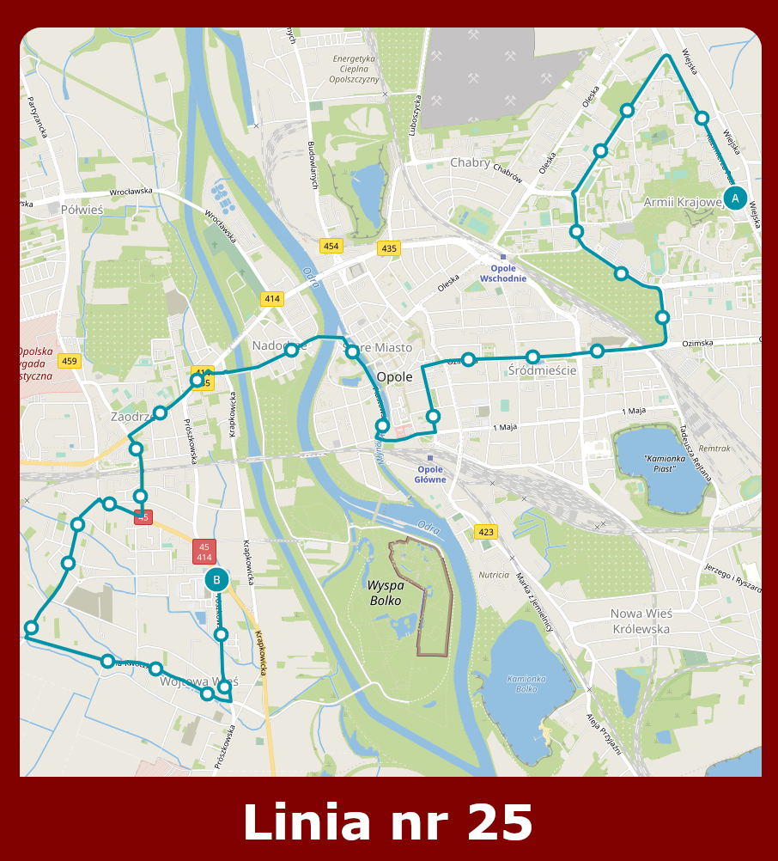

Rys.27. Schemat linii nr 25.
Źródło: opracowanie własne
Typ dnia | Linia nr 25 - Częstotliwość kursowania w poszczególne pory dnia
 | Godziny  wczesno poranne | Szczyt  poranny/  godziny poranne | Godziny międzyszczytowe/  około południa | Szczyt popołudniowy/ godziny popołudniowe | Godziny wieczorne
Roboczy  szkolny | 60 | 30 | 30 | 30 | 60
Roboczy  wakacyjny | 60 | 30 | 30 | 30 | 60
Sobota | - | 90 | 90 | 90 | 120
Niedziela | - | 90 | 90 | 90 | 120
Rys.28. Częstotliwość kursowania linii nr 25 w poszczególnych porach dnia.
Źródło: opracowanie własne
Na rys.27 został przedstawiony przebieg linii nr 25. Linia łączy pętlę przy ulicy Pużaka z pętlą Prószkowska – Politechnika, dzięki czemu łączy dwa kampusy Politechniki Opolskiej oraz zapewnia obsługę Szczepanowic i Wójtowej Wsi. Była to pierwsza linia w siatce połączeń Miejskiego Zakładu Komunikacyjnego w Opolu, która w całości jest obsługiwana przez autobusy elektryczne. Autobusy ładowane są w nocy na terenie zajezdni, a w trakcie dnia podczas przerw autobusy ładują się metodą tzw. odwróconego pantografu na pętli autobusowej Prószkowska – Politechnika.
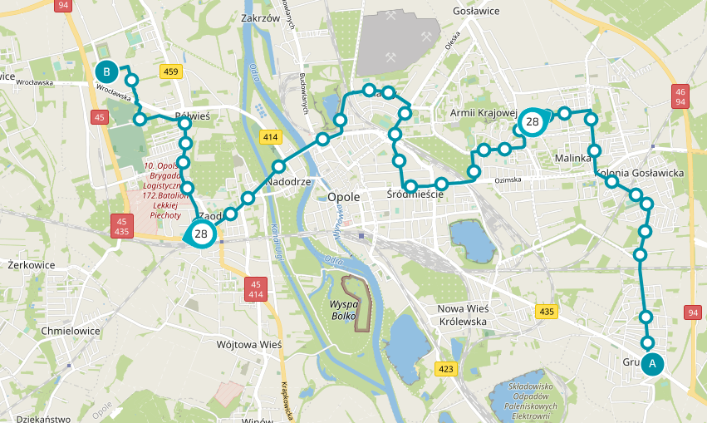
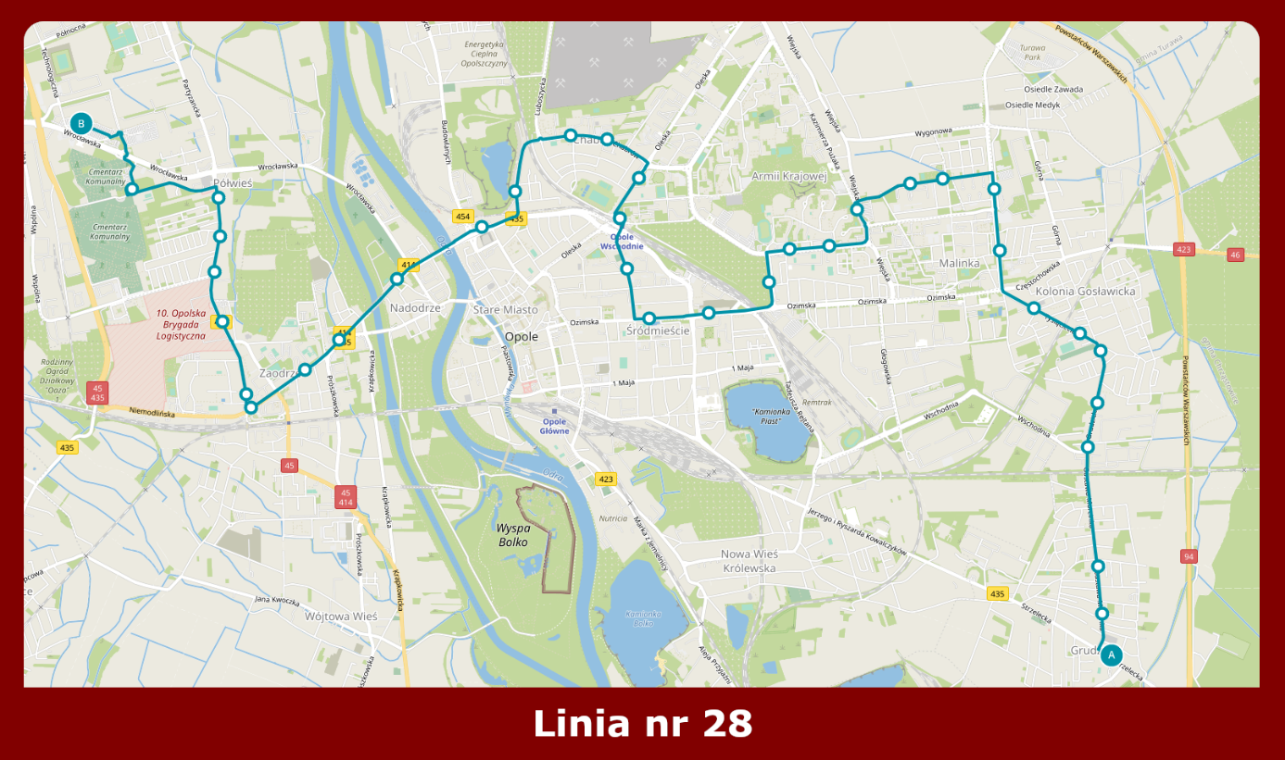
Rys.29. Schemat linii nr 28.
Źródło: opracowanie własne
Typ dnia | Linia nr 28 - Częstotliwość kursowania w poszczególne pory dnia
 | Godziny  wczesno poranne | Szczyt  poranny/  godziny poranne | Godziny międzyszczytowe/  około południa | Szczyt popołudniowy/ godziny popołudniowe | Godziny wieczorne
Roboczy  szkolny | 60 | 30/60 | 60 | 60 | 60
Roboczy  wakacyjny | 60 | 30/60 | 60 | 60 | 60
Sobota | - | 60 | 60 | 60 | 60
Niedziela | - | 60 | 60 | 60 | 60
Rys.30. Częstotliwość kursowania linii nr 28 w poszczególnych porach dnia.
Źródło: opracowanie własne
Przebieg linii nr 28 został przedstawiony na rys.29. Linia ta łączy dzielnicę Grudzice z pętlą zlokalizowaną przy Centrum Handlowym „Karolinka”. Linia umożliwia mieszkańcom dzielnicy Grudzice oraz Kolonii Gosławickiej bezpośrednie połączenie z Cmentarzem Komunalnym na Półwsi oraz z największym centrum handlowym na terenie miasta Opola, a także szpitalami przy ul. Katowickiej. Na odcinku od Centrum Handlowego „Karolinka” do przystanku „Chabrów”, trasa tej linii pokrywa się z trasą linii nr 18, co dzięki specjalnie ułożonemu rozkładowi jazdy, daje zsynchronizowanie między tymi liniami oraz zapewnia częstotliwość kursowania autobusu na tym odcinku trasy co 30 minut. Gdy się porówna rys.24, dotyczący częstotliwości kursowania linii nr 18, z rys.30, który dotyczy częstotliwości kursowania linii nr 28, to widać, że te linie wzajemnie się uzupełniają.

3. Charakterystyka poszczególnych linii pozamiejskich.
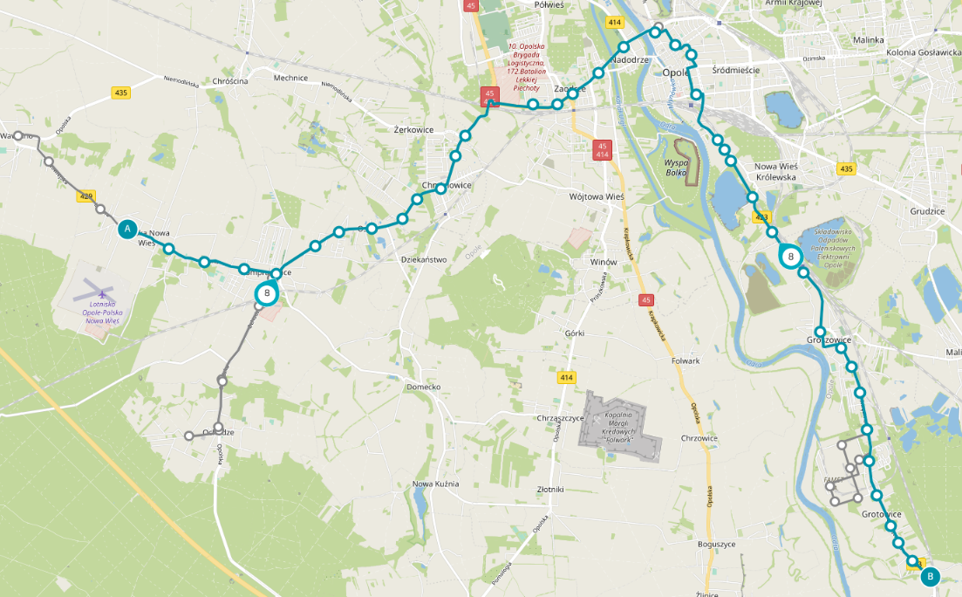
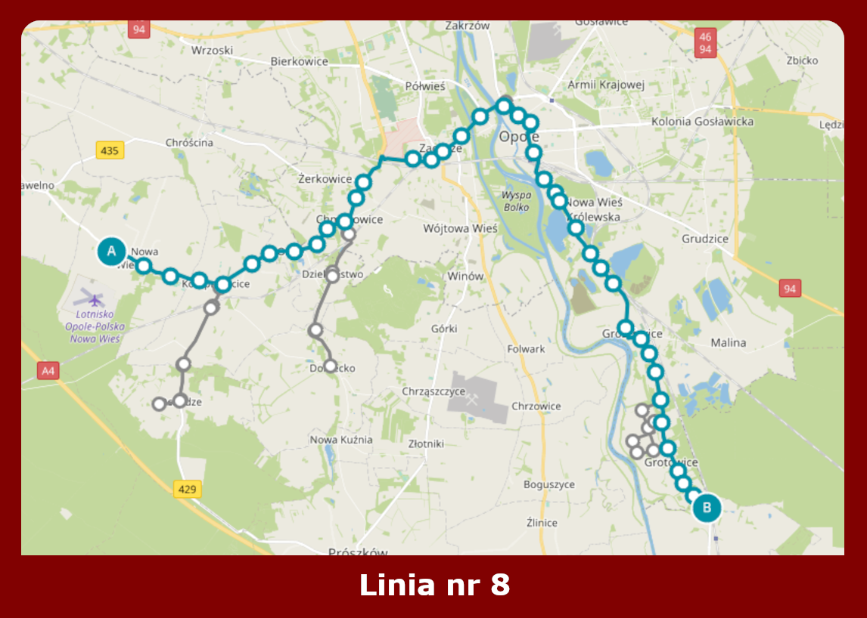
Rys.31. Schemat linii nr 8.
Źródło: opracowanie własne
Typ dnia | Linia nr 8 - Częstotliwość kursowania w poszczególne pory dnia
 | Godziny  wczesno poranne | Szczyt  poranny/  godziny poranne | Godziny międzyszczytowe/  około południa | Szczyt popołudniowy/ godziny popołudniowe | Godziny wieczorne
Roboczy szkolny | 30 | 30/60 | 60 | 30/60 | 60/120
Roboczy wakacyjny | 60 | 60 | 60 | 60/90 | 60/120
Sobota | 60 | 120 | 120 | 120 | 120
Niedziela | 60 | 120 | 120 | 120 | 120
Rys.32 Częstotliwość kursowania linii nr 8 w poszczególnych porach dnia.
Źródło: opracowanie własne
Pierwszą omawianą linią pozamiejską w obecnej siatce połączeń Miejskiego Zakładu Komunikacyjnego w Opolu jest linia nr 8. Jej przebieg przedstawia rys.31. Linia ta łączy pętlę w dzielnicy Grotowice z pętlą w Polskiej Nowej Wsi. Wariantowo linia posiada kursy z/do/przez: Ochodze, Wawelno i Park Przemysłowy Metalchem. Zależnie od tego, jaki wariant tej linii jest realizowany, to częstotliwość kursowania linii (rys.32) jest różnorodna. Na odcinku miejskim, od Centrum Przesiadkowego Opole Zachodnie aż do końca trasy, tj. do pętli w Grotowicach, linia jest zsynchronizowana z linią nr 12, zapewniając dużą częstotliwość komunikacyjną na tej trasie.
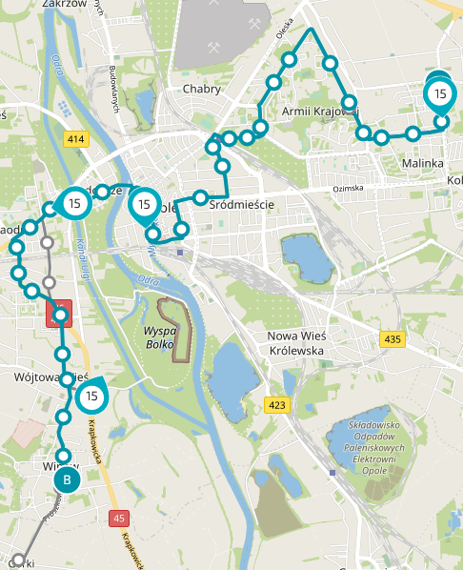
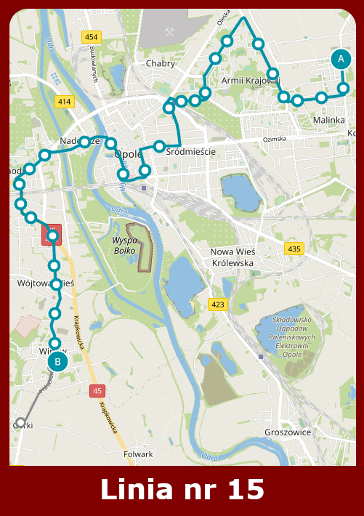
Rys.33. Schemat linii nr 15.
Źródło: opracowanie własne
Typ dnia | Linia nr 15 - Częstotliwość kursowania w poszczególne pory dnia
 | Godziny  wczesno poranne | Szczyt  poranny/  godziny poranne | Godziny międzyszczytowe/  około południa | Szczyt popołudniowy/ godziny popołudniowe | Godziny wieczorne
Roboczy  szkolny | 30 | 15/30 | 30 | 15/30 | 30
Roboczy  wakacyjny | 30 | 30 | 30 | 30 | 30
Sobota | 30 | 30 | 30 | 30 | 30
Niedziela | 30 | 30 | 30 | 30 | 30
Rys.34. Częstotliwość kursowania linii nr 15 w poszczególnych porach dnia.
Źródło: opracowanie własne

Na rys.33. został przedstawiony przebieg linii nr 15. Linia łączy pętlę Witosa – Wygonowa z dzielnicą Winów. Wariantowo linia kursuje z/do/przez: Pużaka – Pętla oraz Wójtowa Wieś – Pętla. Linia zapewnia dojazd do szpitali zlokalizowanych przy ulicach: Korfantego, Katowickiej, Wodociągowej i alei Witosa oraz w rejon szpitala przy ul. Wróblewskiego. Ponadto, linia posiada 1 przystanek zlokalizowany w miejscowości Górki, gdzie dojeżdżają jej wybrane kursy, które dotuje gmina Prószków. Dzięki temu linia ta zaliczana jest do linii pozamiejskich, chociaż wszystkie inne przystanki na jej trasie znajdują się na terenie miasta.
Konieczna jest budowa pętli w Winowie, która umożliwi dwukierunkowy przejazd autobusów ul. Prószkowską oraz wyznaczenie przystanku w okolicach TBS Prószkowska. Aktualnie trwają rozmowy z właścicielami gruntów, na których może zostać wybudowana pętla.
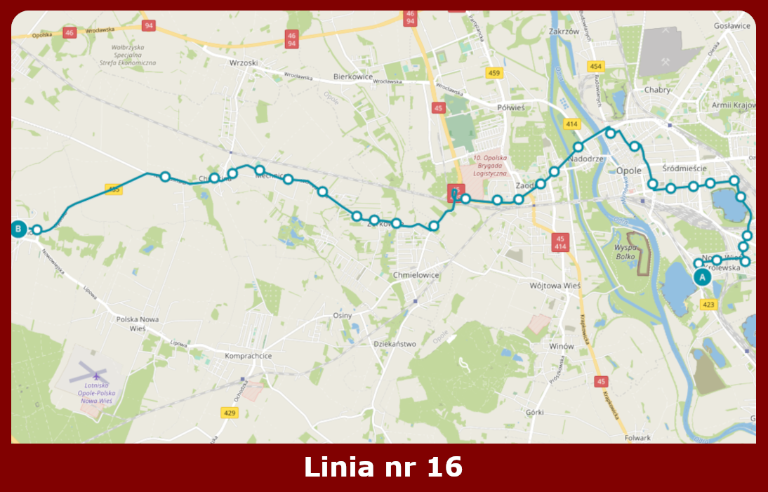
Rys.35. Schemat linii nr 16.
Źródło: opracowanie własne
Typ dnia | Linia nr 16 - Częstotliwość kursowania w poszczególne pory dnia
 | Godziny  wczesno poranne | Szczyt  poranny/  godziny poranne | Godziny międzyszczytowe/około południa | Szczyt popołudniowy/ godziny popołudniowe | Godziny wieczorne
Roboczy  szkolny | 60 | 60 | 60 | 60 | 60/120
Roboczy  wakacyjny | 60 | 60 | 60 | 60 | 60/120
Sobota | - | 120 | 120 | 120 | 120
Niedziela | - | 120 | 120 | 120 | 120
Rys.36. Częstotliwość kursowania linii nr 16 w poszczególnych porach dnia.
Źródło: opracowanie własne

Przebieg linii nr 16 można zobaczyć na rys.35. Linia ta łączy pętlę przy alei Przyjaźni z pętlą autobusową w Wawelnie. W dni robocze linia kursuje z częstotliwością co 60 minut (rys.36), zapewniając tym samym regularny, cogodzinny dojazd do Opola dla mieszkańców dzielnicy Żerkowice oraz miejscowości: Mechnice, Chróścina i Wawelno. W weekendy linia kursuje w skróconej relacji na odcinku Dambonia – Pętla <=> Wawelno.

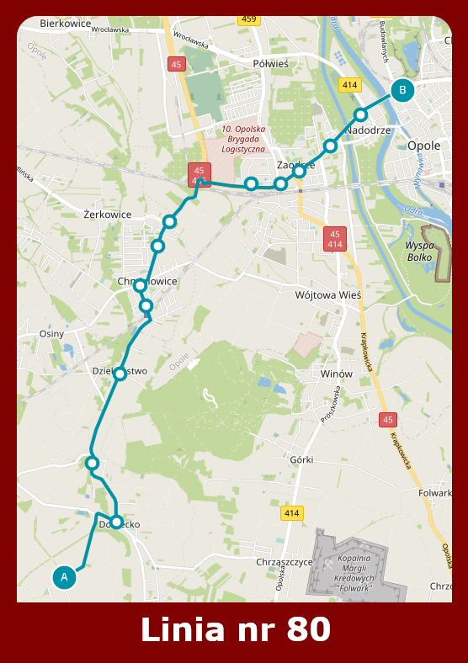
Rys.37. Schemat linii nr 80.
Źródło: opracowanie własne
Typ dnia | Linia nr 80 - Częstotliwość kursowania w poszczególne pory dnia
 | Godziny  wczesno poranne | Szczyt  poranny/  godziny poranne | Godziny międzyszczytowe/około południa | Szczyt popołudniowy/ godziny popołudniowe | Godziny wieczorne
Roboczy  szkolny | - | 90 | - | 150 | -
Roboczy  wakacyjny | - | 90 | - | 150 | -
Sobota | - | - | - | - | -
Niedziela | - | - | - | - | -
Rys.38. Częstotliwość kursowania linii nr 80 w poszczególnych porach dnia.
Źródło: opracowanie własne

Ostatnią omawianą linią w obecnej siatce połączeń jest linia nr 80. Jej przebieg jest przedstawiony na rys.37. Linia łączy plac Konstytucji 3 Maja z miejscowością Pucnik. Wariantowo, linia wykonuje kursy w skróconej relacji z Dambonia – Pętla <=> Pucnik. Jak widać na rys.38 linia nr 80 kursuje tylko w dni robocze w szczycie porannym oraz w szczycie popołudniowym. Linia ta stanowi uzupełnienie linii nr 8, dlatego ma nadany numer 80. Co ciekawe, ta linia jest najkrótszą linią spośród wszystkich linii w obecnej siatce połączeń.

4. Charakterystyka poszczególnych linii nocnych.
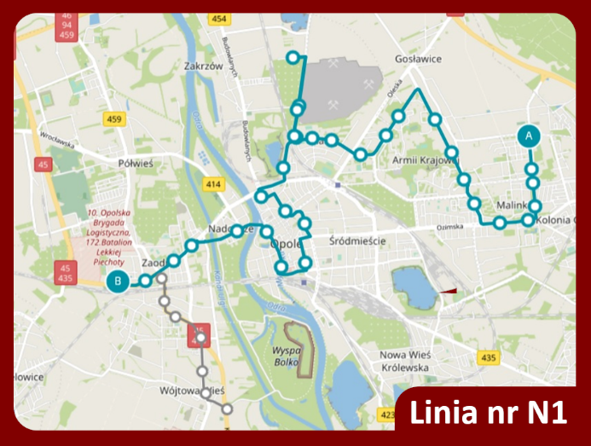

Rys.39. Schemat linii nr N1.
Źródło: opracowanie własne
Pierwszą linią nocną jest linia nr N1. Kursuje pomiędzy wschodnią i zachodnią częścią miasta obsługując największe osiedla. Jeden z wariantów zapewnia dojazd do dzielnicy Wójtowa Wieś. Przebieg trasy linii przedstawia rys.39. Linia jest zsynchronizowana z linią nr N2 w taki sposób, aby umożliwić przesiadki w rejonie Centrum Przesiadkowego Opole Główne.

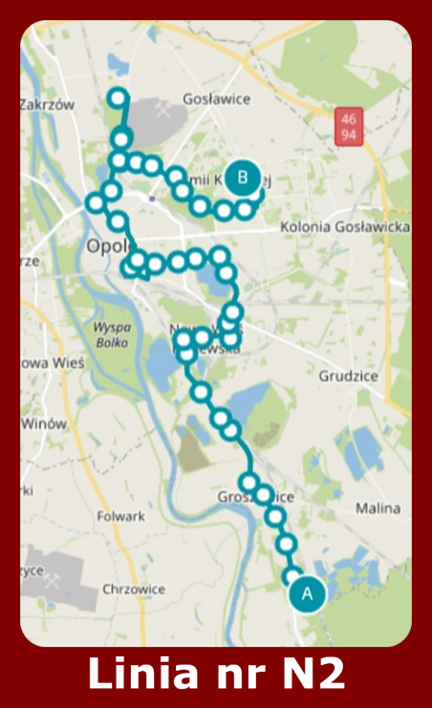

Rys.40. Schemat linii nr N2.
Źródło: opracowanie własne
Linia kursuje pomiędzy wschodnią i południową częścią miasta obsługując największe osiedla również na południowych peryferiach. Przebieg trasy linii przedstawia rys.40. Linia jest zsynchronizowana z linią nr N1 w taki sposób, aby umożliwić przesiadki w rejonie Centrum Przesiadkowego Opole Główne.

5. Nowa linia miejska nr 30.
W czwartym kwartale bieżącego roku planowane jest uruchomienie linii nr 30, która połączy pętlę na Centrum Przesiadkowym Opole Wschodnie z dzielnicą Szczepanowice zapewniając bezpośredni dojazd do zoo oraz obsługę Centrum Przesiadkowego Opole Południe. Jej szczegółowy przebieg przedstawia rys.41, a planowaną częstotliwość rys.42.
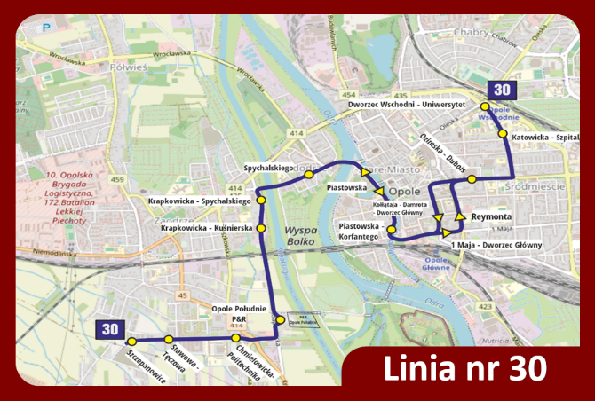

Rys.41. Schemat linii nr 30.
Źródło: opracowanie własne
Typ dnia | Linia nr 30 - Częstotliwość kursowania w poszczególne pory dnia
 | Godziny  wczesno poranne | Szczyt  poranny/  godziny poranne | Godziny międzyszczytowe/  około południa | Szczyt popołudniowy/ godziny popołudniowe | Godziny wieczorne
Roboczy  szkolny | 60 | 30 | 60 | 30 | 60
Roboczy  wakacyjny | 60 | 30 | 60 | 30 | 60
Sobota | - | - | - | - | -
Niedziela | - | - | - | - | -
Rys.42. Częstotliwość kursowania linii nr 30 w poszczególnych porach dnia.
Źródło: opracowanie własne
Linia zapewni dojazd do centrum miasta dla uczniów, studentów i pracowników zarówno od strony Centrum Przesiadkowego Opole Wschodnie (UO, domy studenta, WSB Merito, etc.), jak również z wybudowanego niedawno Centrum Przesiadkowego Opole Południe, dając również dojazd do zoo oraz zapewni obsługę nowych osiedli na ulicach: Chmielowicka, Strumykowa, Barona.

6. Plany na przyszłość.
- praca przewozowa:
- Linia nr 25
Zwiększenie częstotliwości kursów w celu zapewnienia lepszej obsługi dynamicznie rozbudowujących się osiedli w Dzielnicy Szczepanowice (m.in. ul. Stawowa, Barona)
- Linia nr 7
Wydłużenie wszystkich kursów z ul. Pużaka do ul. Złotej oraz ponowne uruchomienie kursów weekendowych zapewniając lepszą obsługę Opolskiego Centrum Logistycznego i instytucji zlokalizowanych przy ul. Głogowskiej, a także Parku Przemysłowego Metalchem
- NOWA Linia nr 4
Uruchomienie nowej szybkiej linii, która zapewni obsługę nowego stadionu, Specjalnej Strefy Ekonomicznej, osiedli przy ul. Partyzanckiej oraz (przyszłościowo) osiedla TBS przy ul. Wrocławskiej – trasa: stadion – Partyzancka – Wrocławska – Nysy Łużyckiej – Bohaterów Monte Cassino (przyszłościowo CUP) – Ozimska – Wiejska – Pużaka
- NOWA Linia nr 6
Uruchomienie nowej linii łączącej zachodnie dzielnice miasta przez centrum przesiadkowe Opole Zachodnie – trasa: Wójtowa Wieś – Prószkowska – Niemodlińska – Domańskiego – 10 Sudeckiej Dywizji Zmechanizowanej – Wspólna – CH Karolinka

- wprowadzenie przystanków na żądanie/życzenie:
- Przystanki o mniejszym natężeniu pasażerów i w dalszych rejonach miasta,
- Pozwalają zwiększyć punktualność autobusów,
- Zmniejszają zużycie paliwa/energii oraz eksploatację elementów (hamulce itp.),
- Stosowane dwie nazwy: „Na żądanie” lub „Na życzenie”,
- Zatrzymanie po wciśnięciu klawisza w pojeździe lub bezwzględnie jeśli na przystanku znajduje się jakikolwiek pasażer (żadnego podnoszenia ręki).

- inne plany:
- Wprowadzenie do eksploatacji nowych autobusów elektrycznych. Najbliższa dostawa 9 autobusów przeznaczonych do obsługi linii nr 3 i 11 w IV kw. 2024 r.,
- Systematyczna kontrola punktualności,
- utworzenie nowych buspasów na terenie miasta.

- nowe pętle autobusowe.
- pętla przy ul. Górnej:
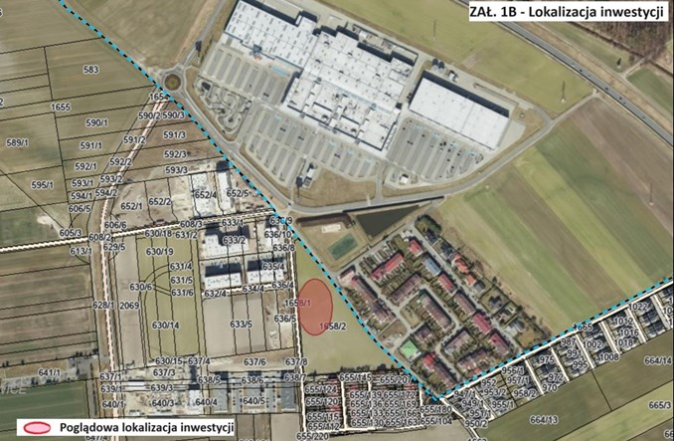
Rys.43. Planowana lokalizacja nowej pętli autobusowej przy ul. Górnej.
Źródło: opracowanie własne
- Polepszenie dostępności komunikacji miejskiej dla rozbudowujących się osiedli w północno-wschodniej części miasta,
- Odciążenie pętli przy al. Witosa,
- Przedłużenie wybranych linii z pętli przy al. Witosa/ul. Częstochowskiej,
- Pętla dostosowana do obsługi autobusów elektrycznych – pantografy,
- Aktualnie trwa postępowanie na wyłonienie projektanta.
Z uwagi na zapisy Rozporządzenia Ministra Infrastruktury z dnia 16 grudnia 2021 r. w sprawie bezpieczeństwa i higieny pracy w komunikacji miejskiej oraz autobusowej komunikacji międzymiastowej (Dz.U. 2022 poz. 125), od 20.04.2025 r. wybrane przystanki będą musiały zostać wyposażone w pomieszczenia socjalne. Aktualnie z wszystkich przystanków jedynie Pużaka – Pętla jest w nie wyposażone.

7. Podsumowanie.
- Miasto Opole posiada dobrze rozwiniętą siatkę połączeń, której trzon stanowią linie podstawowe kursujące z największą częstotliwością: 3, 5/9/13 (tzw. tercet), 8/12, 10, 15/25, 17.
- Miasto organizuje również transport na liniach pozamiejskich w ramach porozumień międzygminnych, w których partycypują gminy ościenne.
- Rozkłady linii są wzajemnie zsynchronizowane, równoodstępowe i powtarzalne, tak, by były łatwe do zapamiętania przez pasażerów.
- Wraz z rozwojem zabudowy mieszkaniowej i nowych dzielnic, planuje się uruchamianie nowych linii lub wydłużanie tras linii istniejących.
- Głównym celem systemu transportu zbiorowego ma być zmniejszenie ilości samochodów osobowych na drogach poprzez zachęcenie kolejnych osób do korzystania z komunikacji miejskiej, co pomoże udrożnić system transportowy w mieście oraz wpłynie na jakość powietrza.
- Wyzwaniem dla miasta jest budowa/przebudowa pętli w kilku dzielnicach Opola (m.in. Winów, Świerkle, Gosławice,Półwieś).
- Konieczne jest stałe zwiększanie dofinansowania komunikacji miejskiej w związku z rosnącymi kosztami oraz brakiem kierowców autobusów (niezbędne jest zwiększanie zarobków):
- rekompensata dla MZK kształtuje się na następujących poziomach:
  - 2023 r.: 62,8 mln zł brutto,
  - 2024 r.: 65 mln zł brutto (+2,5 mln zł konieczne zwiększenie),
  - 2025 r. (wniosek WTZR i MZK): 80 mln zł brutto (z uwzględnieniem nowych linii oraz zwiększeniem częstotliwości),
- przychody ze sprzedaży biletów i opłat za jazdę bez biletu:
  - 2023 r.: 22,5 mln zł netto,
  - 2024 r.: 22,5 mln zł netto,
  - 2025 r. (plan): 23,1 mln zł netto,
- odzyskany podatek VAT:
  - 2023 r.: 5,1 mln zł,
  - 2024 r.: 6,6 mln zł,
  - 2025 r. (plan): 3,9 mln zł,
- stopień pokrycia kosztów przychodami, włącznie z odzyskanym podatkiem VAT:
  - 2023 r.: 44%,
  - 2024 r.: 43%,
  - 2025 r. (plan): 34%.

